Министерство науки и высшего образования Российской Федерации

Федеральное государственное автономное образовательное

учреждение высшего образования

Национальный исследовательский университет “МИЭТ”

Институт Системной и программной инженерии и информационных технологий

**Дисциплина: Моделирование бизнес-процессов**

**Отчет по 2 этапу междисциплинарного проекта   
«Разработка моделей бизнес-процессов и базы данных»   
для варианта № 3 на тему: «Багетная мастерская».**

Выполнил:

Студент П-21

*Шатохин А.А.*

Москва, 2023

Содержание

1. Описание предметной области 3

2. Задание 3

3. Организационная концепция 3

4. Модели бизнес-процессов 4

5. Процессная модель 7

6. Описания бизнес-процессов 9

7. Инфологическая модель 11

8. Даталогическая модель 13

9. Схема БД 19

10. Заключение 21

# Описание предметной области

Вариант №3 Багетная мастерская

Компания «Эстетика» занимается производством печатной продукции и оформлением картин в багет (рамку). За один рабочий день в компанию поступают несколько десятков заказов. Вначале заказ оформляется, т.е. осуществляется сбор информации о заказе и клиенте, формирование заказа, формирование карточки клиента-организации, прикрепление ответственного за изготовление заказа в срок сотрудника производственного отдела, оформление товарного чека в случае предоплаты.

После оформления заказа начинается производство, а именно, определяются типы работ, подготавливаются соответствующие материалы и выполняются типографические работы либо оформление в багет, выполняемые сотрудником производственного отдела. В журнале выполнения заказов фиксируется статус выполнения: начат, в работе, завершен.

После выполнения заказа продукция сдается заказчику, т.е. доставляется, осуществляется расчет с клиентом и оформляется акт выполненных работ, совершаемых сотрудником отдела продаж «Эстетика».

# Задание

Разработать организационную концепцию компании «Эстетика». Разработать производственную модель производства печатной продукции и оформления картин в багет (рамку).

Разработать инфологическую и даталогическую модель деятельности компании «Эстетика». Разработать схему БД для деятельности компании «Эстетика».

# Организационная концепция

В рамках работы была разработана организационная концепция компании «Эстетика», представленная на рис. 1.

Рис. 1. Организационная концепция компании «Эстетика»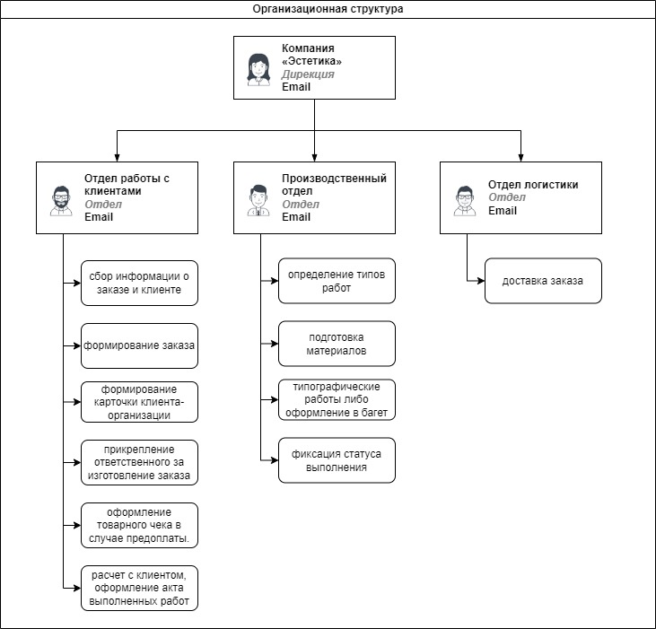

# Модели бизнес-процессов

На этапе разработки модели бизнес-процессов компании «Эстетика», представленная на рис. 2,3. Декомпозированы процессы А1 (рис. 4), А2 (рис. 5).

Рис. 2. Контекстная модель А-0 процесса «Производство печатной продукции и оформления картин в багет (рамку)»  
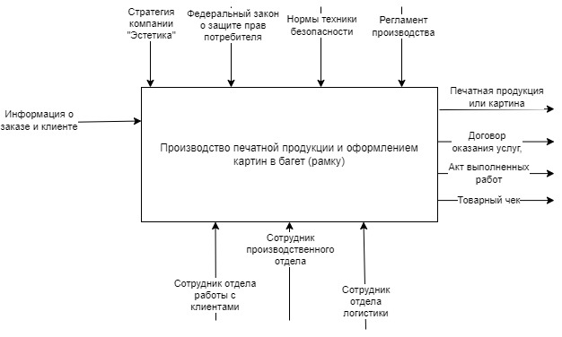

Рис. 3. Модель А0 подпроцессов «Производство печатной продукции и оформления картин в багет (рамку)»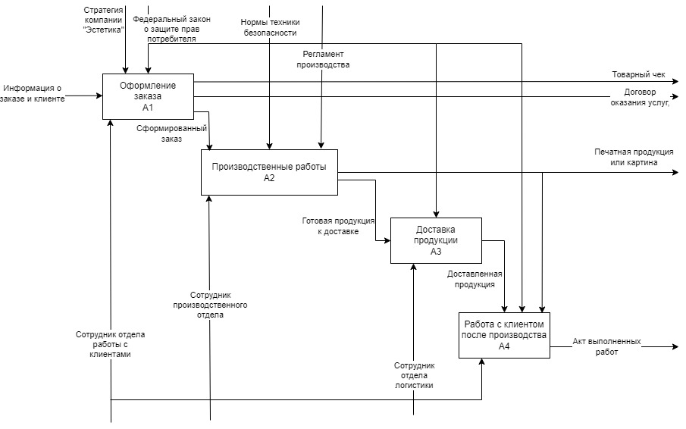

Рис. 4. Декомпоцизия процесса А1 «Оформление заказа»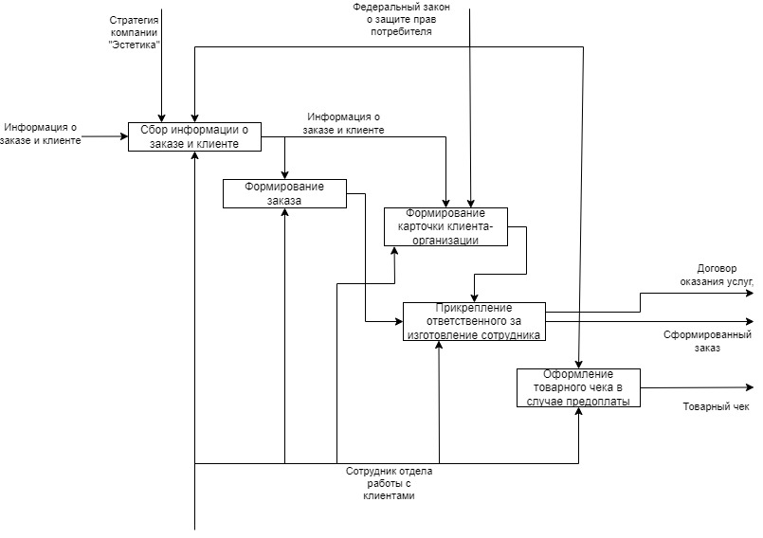

Рис. 5. Декомпоцизия процесса А2 «Производственные работы»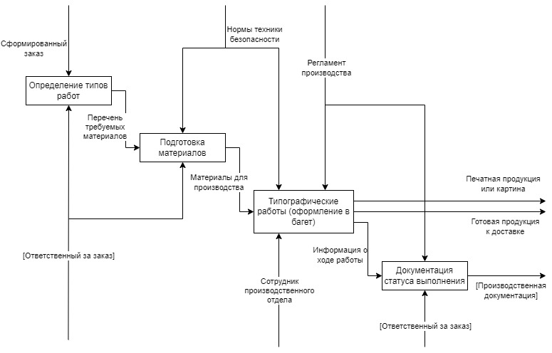

Полная версия модели находится в файле верещагин_орг_структура.drawio.

# Процессная модель

На основании моделей бизнес-процессов создана табличная модель, представленная в табл. 1.

Таблица 1. Табличная процессная модель

|  |  |  |  |  |  |  |
| --- | --- | --- | --- | --- | --- | --- |
| Бизнес-процессы | | | Автоматизация | Подразделения | | |
| Отдел работы с клиентами | Производственный отдел | Отдел логистики |
| Основные процессы | БП первого уровня | БП второго уровня |
| Оформление заказа | Сбор информации о заказе и клиенте | + | + |  |  |
| Формирование заказа | + | + |  |  |
| Формирование карточки клиента-организации | + | + |  |  |
| Прикрепление ответственного за изготовление сотрудника | + | + |  |  |
| Оформление товарного чека в случае предоплаты | + | + |  |  |
| Производственные работы | Определение типов работ | + |  | + |  |
| Подготовка материалов |  |  | + |  |
| Типографические работы (оформление в багет) |  |  | + |  |
| Документация статуса выполнения | + |  | + |  |
| Доставка продукции |  |  |  |  | + |
| Работа с клиентом после производства |  | + | + |  |  |

# Описания бизнес-процессов

На основании моделей бизнес-процессов создано описание процессов «Формирование заказа» (табл. 2) и «Определение типов работ» (табл. 3).

Таблица 2. Описание процесса «Формирование заказа»

|  |  |
| --- | --- |
| Название процесса | Формирование заказа |
| Краткое описание процесса | Собранная информация о заказе структурируется и на ее основе формируется заказ для производственного отдела. |
| Цель процесса | Подготовить и оформить данные о заказе клиента для работы производственного отдела. |
| Владелец процесса (тот кто может изменить процесс) | Компания «Эстетика» |
| Ресурсы процесса (входы) | Информация о заказе и клиенте |
| Поставщики процесса | Сотрудник отдела работы с клиентами |
| Результаты процесса | Сформированный заказ без прикрепления сотрудника производственного отдела |
| Клиенты процесса | Сотрудник отдела работы с клиентами |
| Показатели процесса | Число ошибок/неисправностей, средний чек |
| Исполнители процесса | Сотрудник отдела работы с клиентами |
| Трудоемкость | 30 мин. |
| Длительность | 1 день |
| Среднее количество повторений | Ежедневно в течение рабочей недели |

Таблица 3. Описание процесса «Определение типов работ»

|  |  |
| --- | --- |
| Название процесса | Определение типов работ |
| Краткое описание процесса | Соотнесение требуемых видов работы с классификатором типов работ и подготовка перечня требуемых материалов. |
| Цель процесса | Подготовить перечень требуемых материалов для заказа. |
| Владелец процесса (тот кто может изменить процесс) | Компания «Эстетика» |
| Ресурсы процесса (входы) | Сформированный заказ |
| Поставщики процесса | Сотрудник отдела работы с клиентами |
| Результаты процесса | Перечень требуемых материалов |
| Клиенты процесса | Ответственный за заказ, сотрудник производственного отдела |
| Показатели процесса | Себестоимость продукции, выручка или прибыль на 1 сотрудника, число ошибок/неисправностей |
| Исполнители процесса | Ответственный за заказ |
| Трудоемкость | 30 мин. |
| Длительность | 1 ч. |
| Среднее количество повторений | Ежедневно в течение рабочей недели |

# Инфологическая модель

* 1. Выявленные понятия предметной области

Анализ описания предметной области позволил определить понятия предметной области и систематизировать их по категориям (табл. 4).

Таблица 4. Классификация понятий предметной области по категориям

|  |  |
| --- | --- |
| Категория понятия | Понятие предметной области |
| Материальные или физические объекты | Печатная продукция, картина в рамке, договор, товарный чек, материал, акт выполненных работ |
| Организации или подразделения | Компания «Эстетика», отдел работы с клиентами, производственный отдел, отдел логистики |
| Спецификации, описание объекта | Данные клиента, заказ, тип работ |
| События | Оплата, производство |
| Элементы событий | Строка оплаты, строка производства |
| Роли людей | Сотрудник отдела работы с клиентами, сотрудник производственного отдела, сотрудник отдела логистики |
| Документы отчета | Журнал выполнения заказов |

* 1. Сущности БД

Анализ классификации понятий предметной области позволил определить сущности инфологической модели (табл. 5).

Таблица 5. Сущности БД

| **Сущность** | **Атрибут** |
| --- | --- |
| Продукция | Наименование |
| Номер |
| Тип продукции |
| Материал |
| Цена |
| Отдел | Наименование |
| Месторасположение |
| Контактное данное |
| Сотрудник | Фамилия |
| Имя |
| Отчество |
| Отдел |
| Должность |
| Клиент | Фамилия |
| Имя |
| Отчество |
| Адрес доставки |
| Телефон |
| Электронная почта |
| Категория клиента |
| Заказ | Номер договора |
| Клиент |
| Продукция |
| Тип работ |
| Срок выполнения |
| Стоимость |
| Статус выполнения |
| Ответственный сотрудник |
| Товарный чек | Номер |
| Дата выставления |
| Сумма |
| Заказ |
| Паспорт | Клиент |
| Серия |
| Номер |
| Тип паспорта (Российский, зарубежный) |
| Дата выдачи |
| Кем выдан |
| Адрес регистрации |
| Материал | Наименование |
| Тип материала |
| Материал поставщика |
| Поставщик | Наименование |
| Адрес |
| Телефон |
| Электронная почта |
| Контактное лицо |
| Материал поставщика | Материал |
| Поставщик |
| Тип работ | Наименование |
| Продолжительность |
| Дата начала |
| Оплата (Строка оплаты) | Счет |
| Сумма |
| Дата оплаты |
| Акт выполненных работ | Номер заказа |
| Дата оформления |
| Сумма к оплате |

# Даталогическая модель

Анализ инфологической модели позволил определить сущности даталогической модели.

* 1. Описание сущностей

Таблица 6. Сущность "Продукция"

|  |  |  |
| --- | --- | --- |
| Атрибут | Тип данных | Пояснение |
| ID | Счетчик |  |
| Наименование | Строка |  |
| Номер | Число |  |
| Тип продукции | Строка |  |
| ID_материал | Ссылка |  |
| Цена | Вещественный |  |

Таблица 7. Сущность "Материал"

|  |  |  |
| --- | --- | --- |
| Атрибут | Тип данных | Пояснение |
| ID_материал | Счетчик |  |
| Наименование | Строка |  |
| Тип материала | Строка |  |

Таблица 8. Сущность "Поставщик"

|  |  |  |
| --- | --- | --- |
| Атрибут | Тип данных | Пояснение |
| ID_поставщик | Счетчик |  |
| Наименование | Строка |  |
| Адрес | Строка |  |
| Телефон | Строка |  |
| Электронная почта | Строка |  |
| Контактное лицо | Строка |  |

Таблица 9. Сущность "Материал поставщика"

|  |  |  |
| --- | --- | --- |
| Атрибут | Тип данных | Пояснение |
| ID_ Материал_поставщика | Счетчик |  |
| ID_поставщик | Ссылка |  |
| ID_материал | Ссылка |  |

Таблица 10. Сущность "Отдел"

|  |  |  |
| --- | --- | --- |
| Атрибут | Тип данных | Пояснение |
| ID_отдел | Счетчик |  |
| Наименование | Строка |  |
| Месторасположение | Строка |  |
| Контактное данное | Строка |  |

Таблица 11. Сущность "Сотрудник"

|  |  |  |
| --- | --- | --- |
| Атрибут | Тип данных | Пояснение |
| ID_сотрудник | Счетчик |  |
| Фамилия | Строка |  |
| Имя | Строка |  |
| Отчество | Строка |  |
| ID_отдел | Ссылка |  |
| Должность | Строка |  |

Таблица 12. Сущность "Клиент"

|  |  |  |
| --- | --- | --- |
| Атрибут | Тип данных | Пояснение |
| ID_клиент | Счетчик |  |
| Фамилия | Строка |  |
| Имя | Строка |  |
| Отчество | Строка |  |
| Адрес доставки | Строка |  |
| Телефон | Строка |  |
| Электронная почта | Строка |  |
| Категория клиента | Число | 0-частное лицо  1-частная компания  2-общественная организация  3-государственная компания |

Таблица 13. Сущность "Паспорт"

|  |  |  |
| --- | --- | --- |
| Атрибут | Тип данных | Пояснение |
| ID_паспорт | Счетчик |  |
| ID_клиент | Ссылка |  |
| Серия | Строка |  |
| Номер | Число |  |
| Тип паспорта | Логический | 0-российский  1-заграничный |
| Дата выдачи | Дата |  |
| Кем выдан | Строка |  |
| Адрес регистрации | Строка |  |

Таблица 14. Сущность "Заказ"

|  |  |  |
| --- | --- | --- |
| Атрибут | Тип данных | Пояснение |
| ID_заказ | Счетчик |  |
| Номер договора | Число |  |
| ID_клиент | Ссылка |  |
| ID | Ссылка | ИД Продукции |
| ID_ тип_работ | Ссылка |  |
| Срок выполнения | Дата |  |
| Стоимость | Вещественный |  |
| Статус выполнения | Число | 1. начат, 2. в работе, 3. завершен. |
| ID_сотрудник | Ссылка |  |

Таблица 15. Сущность "Тип работ"

|  |  |  |
| --- | --- | --- |
| Атрибут | Тип данных | Пояснение |
| ID_ тип_работ | Счетчик |  |
| Наименование | Строка |  |
| Продолжительность | Число |  |
| Дата начала | Дата |  |

Таблица 16. Сущность "Товарный чек"

|  |  |  |
| --- | --- | --- |
| Атрибут | Тип данных | Пояснение |
| ID_ товарный_чек | Счетчик |  |
| Номер | Число |  |
| Дата выставления | Дата |  |
| Сумма | Вещественный |  |
| ID_заказ | Ссылка |  |

Таблица 17. Сущность "Оплата"

|  |  |  |
| --- | --- | --- |
| Атрибут | Тип данных | Пояснение |
| ID_оплата | Счетчик |  |
| ID_ товарный_чек | Ссылка |  |
| Сумма | Вещественный |  |
| Дата оплаты | Дата |  |

Таблица 18. Сущность "Акт выполненных работ"

|  |  |  |
| --- | --- | --- |
| Атрибут | Тип данных | Пояснение |
| ID_акт | Счетчик |  |
| ID_заказ | Ссылка |  |
| Дата оформления | Дата |  |
| Сумма к оплате | Вещественный |  |

* 1. Описание связей

Таблица 19. Описание связей

|  |  |  |
| --- | --- | --- |
| **Сущность 1** | **Сущность 2** | **Описание связи** |
| Продукция | Материал | Каждая Продукция может включать один и только один материал.  Каждый Материал может быть включенным в одну или несколько Продукций.  Многие к одному. |
| Материал_  поставщика | Материал | Каждый Материал_поставщка должен являться одним и только одним Материалом.  Каждый Материал может быть одним или несколькими материалами поставщика.  Многие к одному. |
| Материал поставщика | Поставщик | Каждый Материал_поставщка должен поставляться одним и только одним Поставщиком.  Каждый Поставщик может поставлять один или несколько материалов поставщика.  Многие к одному. |
| Сотрудник | Отдел | Каждый Сотрудник может работать в одном и только одном Отделе.  Каждый Отдел может иметь одного или несколько Сотрудников.  Многие к одному. |
| Клиент | Паспорт | Каждый Клиент должен иметь один или несколько Паспорт.  Каждый Паспорт может принадлежать одному и только одному Клиенту.  Один ко многим. |
| Заказ | Клиент | Каждый Заказ может быть оформлен на одного и только одного Клиента.  Каждый Клиент может оформить один или несколько Заказов.  Многие к одному. |
| Заказ | Продукция | Каждый Заказ может включать одну и только одну Продукцию.  Каждая Продукция может входить в один или несколько Заказов.  Многие к одному. |
| Заказ | Тип_работ | Каждый Заказ может включать один и только один Тип_работ.  Каждый Тип_работ может применяться для одного или нескольких Заказов.  Многие к одному. |
| Заказ | Сотрудник | Каждый Заказ может быть закреплен за одним и только одним Сотрудником.  Каждый Сотрудник может отвечать за один или несколько Заказов.  Многие к одному. |
| Товарный_чек | Заказ | Каждый Товарный_чек может представлять один и только один Заказ.  Каждый Заказ может иметь один или несколько Товарных_чеков.  Многие к одному. |
| Оплата | Товарный_чек | Каждая Оплата может представлять один и только один Товарный_чек.  Каждый Товарный_чек может иметь одну или несколько операций Оплаты.  Многие к одному. |
| Акт | Заказ | Каждый Акт может быть закреплять один и только один Заказ.  Каждый Заказ может закрепляться одним и только одним Актом.  Один к одному. |

# Схема БД

На заключительном этапе работы была разработана схема БД, представленная на рис. 6.

Рис. 6. Схема БД

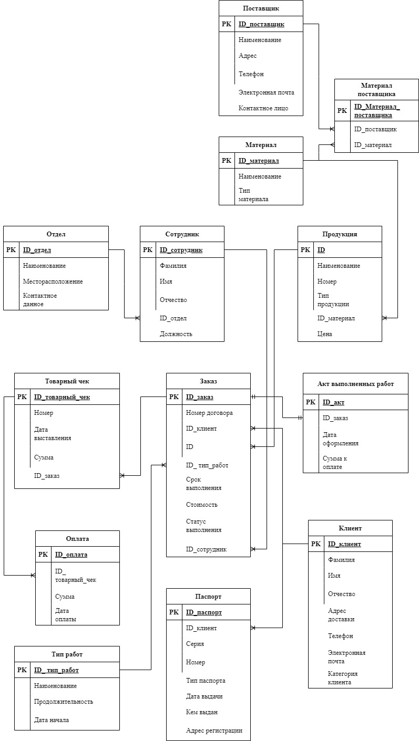

Полная версия модели находится в файле инфологическая модель.drawio

# Заключение

В ходе работы уточнены процессы деятельности багетной мастерской; разработана организационная концепция компании «Эстетика»; разработана модель бизнес-процессов багетной мастерской; дано описание бизнес-процессов «Формирование заказа» и «Определение типов работ»; разработана схема БД; дано описание таблиц БД.